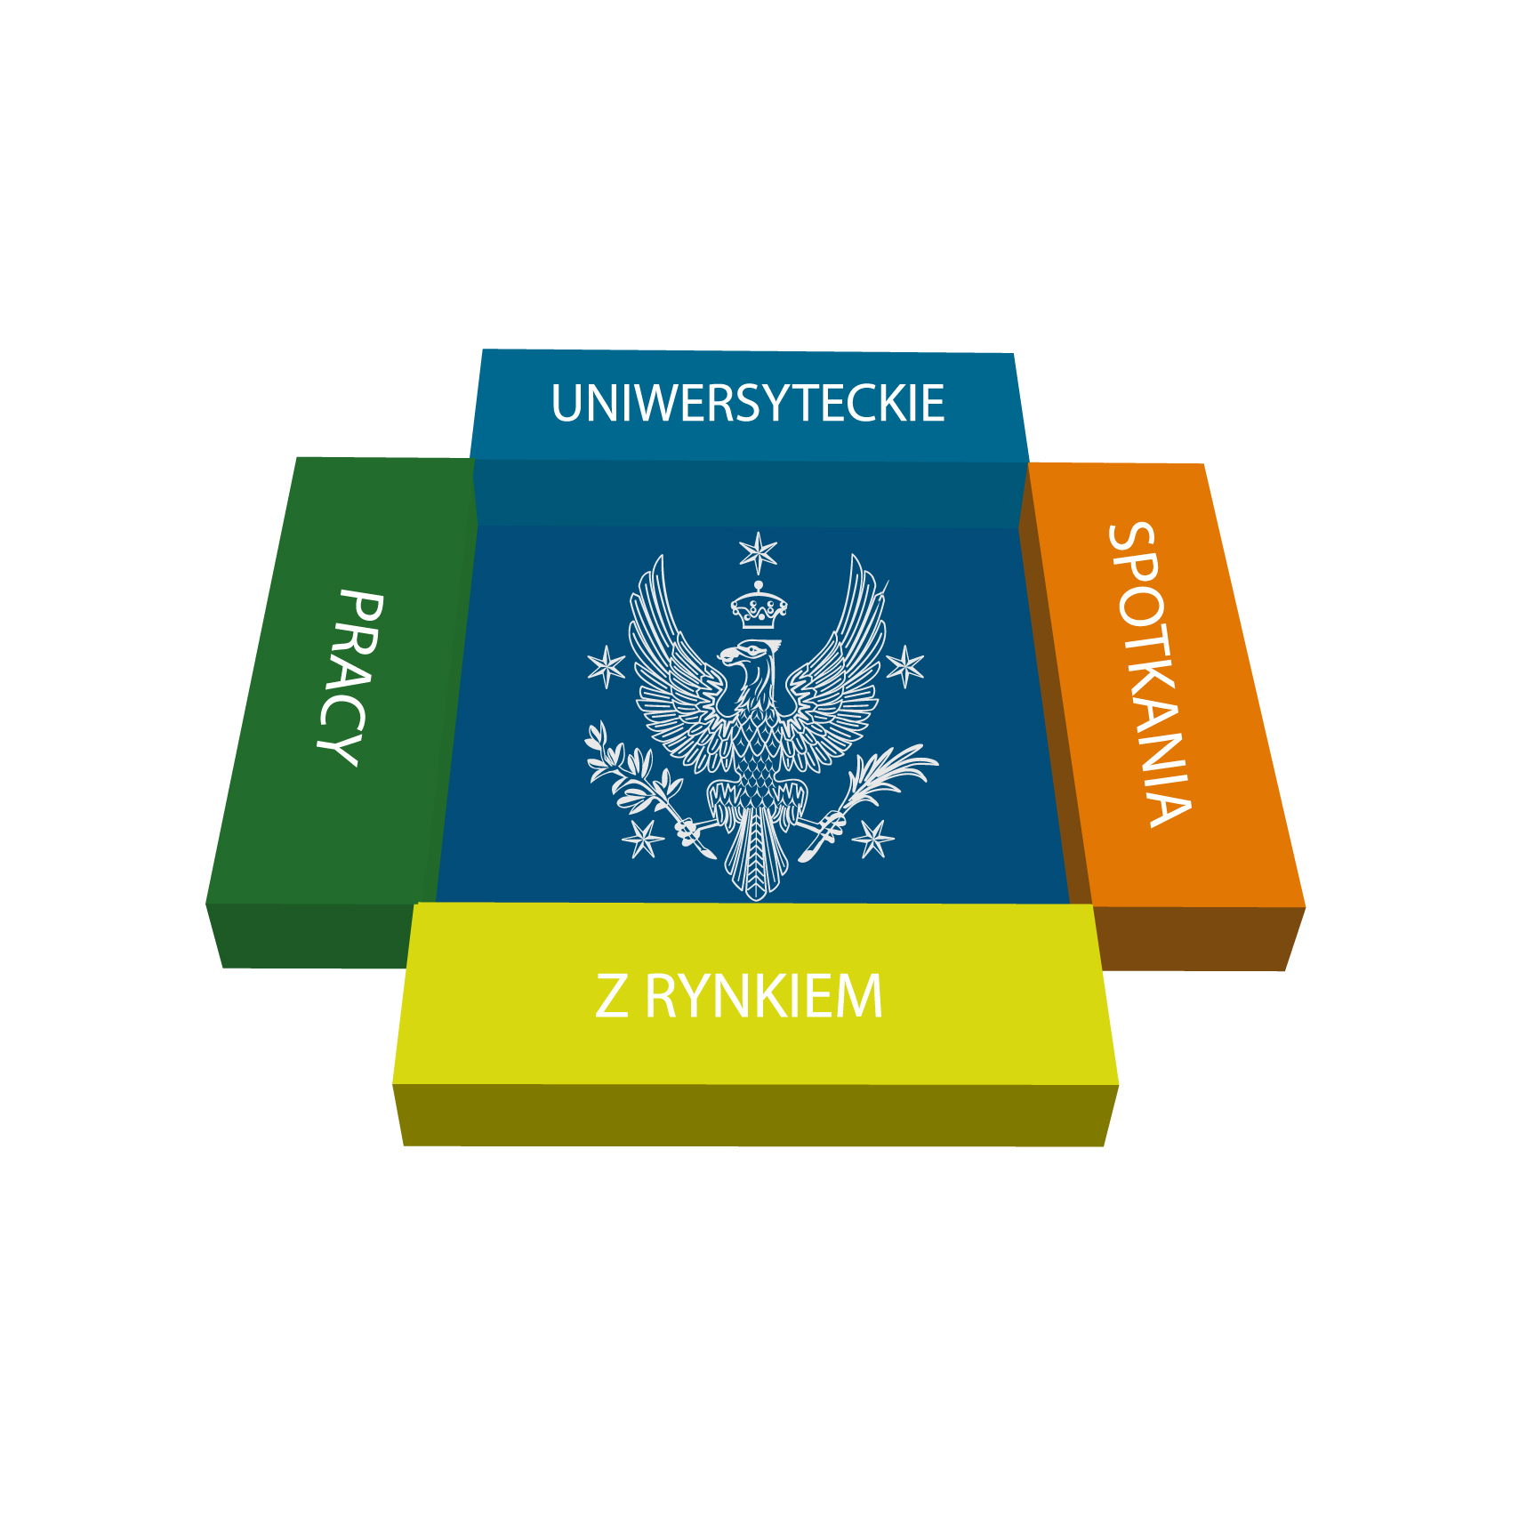 | XXXIV edycja UNIWERSYTECKIE SPOTKANIA  Z RYNKIEM PRACY  22 – 23 kwietnia 2020 r.
Biuro Karier Uniwersytetu Warszawskiego ma zaszczyt zaprosić do udziału w kolejnej edycji Uniwersyteckich Spotkań z Rynkiem Pracy. Celem imprezy jest umożliwienie studentom i absolwentom Uniwersytetu Warszawskiego bezpośredniego kontaktu z przedstawicielami działów rekrutacyjnych i agencji doradztwa personalnego, a przez to ułatwienie świadomego wyboru przyszłej ścieżki zawodowej.

Udział Firmy/Instytucji/Organizacji w Spotkaniach jest możliwy poprzez przeprowadzenie warsztatu, case study lub interaktywnej prezentacji.

DANE TELEADRESOWE FIRMY

1. Nazwa Firmy - ……………………………………………………………………………..……..…………........……….
2. Osoba do kontaktów - ………………………………………………… funkcja ……………………………………………….
3. Telefony - ……………………………..…… e-mail - ………….……………………………….……………..…..
4. Dane do faktury - …………………………………………………………………………………………….…………………………...
…………………………………………………………………………………………………………………………
(prawna nazwa firmy i adres siedziby)
……………………………………………………………………………………………………………………………
(adres do korespondencji - przesłania faktury)
……………………………………………………………………………………………………………………………
(nr NIP, numer VAT)
…………………………………………………… ………………………………………………………………………
(REGON) nr KRS (jeśli dotyczy):

WARSZTATY / PREZENTACJE

Firmie przysługuje przeprowadzenie 1 warsztatu/prezentacji w wybranym dniu | 22 kwietnia 2020 r.  (środa) | 23 kwietnia 2020 r.  (czwartek)
Temat *:

(przykładowe tematy można znaleźć poniżej w tabelce lub na stronie www spotkań)
Wymagany czas
(max 2h)
Liczba uczestników (studentów/absolwentów): | Min: …. Max: …… | Min: …. Max: ……
Jaki jest wymagany sprzęt audiowizualny/dostęp do internetu:
Uwagi:

Opis spotkania w celach promocyjnych
(pole obowiązkowe)
Imię i nazwisko osoby prowadzącej szkolenie:
* Przykładowe tematy zrealizowanych warsztatów: Dokumenty aplikacyjne (także w języku obcym), Symulacja rozmowy kwalifikacyjnej, Budowanie ścieżki kariery, Autoprezentacja, Komunikacja, Asertywność, Radzenie sobie ze stresem, Kreatywność, Assessment Centre, Negocjacje, Zarządzanie czasem, Przedsiębiorczość.
Jesteśmy otwarci na propozycje innych tematów.

WYMAGANE MATERIAŁY O FIRMIE

- Logo w formacie JPG/GIF, o wielkości nie większej niż 650X650
- Informacje o firmie/instytucji w formacie Word Document, nie więcej niż 1000 znaków

Powyższe materiały prosimy o przesłanie na adres:biurokarier@adm.uw.edu.pl do 13 marca 2020 r.

KOSZT

Koszt udziału w Uniwersyteckich Spotkania z Rynkiem Pracy wynosi 350,00 zł + VAT.
Opłata obejmuje:
- 1 warsztat/prezentację;
- udostępnienie sali wraz ze sprzętem audiowizualnym w celu przeprowadzenia warsztatu/prezentacji; w sali Firma ma prawo wystawienia rolapu;
- zamieszczenie informacji o firmie wraz z logiem na stronie www.spotkania.uw.edu.pl oraz na profilu facebook’u „Wydarzenie”;
- promocję imprezy wśród studentów i absolwentów na stronach www, profilach facebook’a, w grupach facebook’owych, wywieszenie i rozdawanie materiałów informacyjnych;
- koordynację zapisów na warsztaty/prezentacje.

SKŁADANIE DEKLARACJI

Deklarację prosimy przesłać mailem na adres:
biurokarier@adm.uw.edu.pl
Kontakt telefoniczny: tel. (022) 55 20 763

Ostateczny termin składania deklaracji: do 13 marca 2020 r.

ZAPRASZAMY DO UDZIAŁU

W UNIWERSYTECKICH SPOTKANIACH Z RYNKIEM PRACY

www.spotkania.uw.edu.pl

